30 декабря 2025, 10:00
В Иркутской области для запуска пиротехники определено более 150 площадок

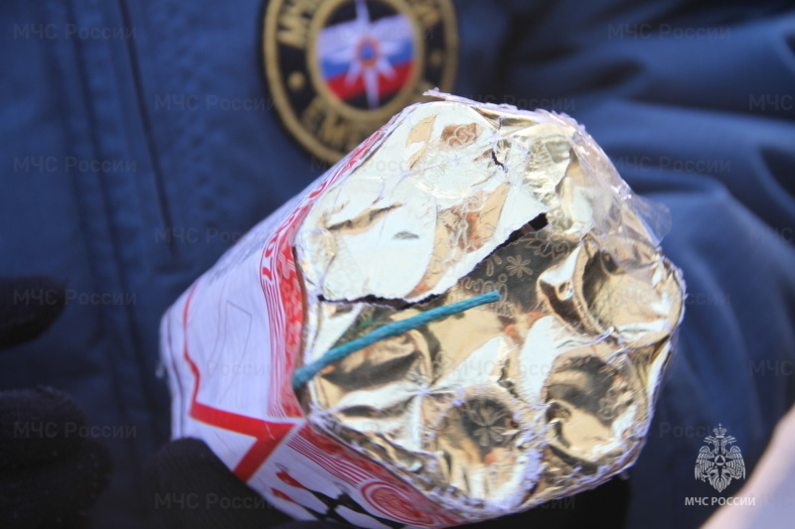
На сегодняшний день на территории Иркутской области органами местного самоуправления определено 156 специальных площадок, предназначенных для запуска пиротехнических изделий, отвечающих требованиям безопасности.

Подробную информацию о местах запуска фейерверков можно найти на сайтах муниципальных образований региона.

Сотрудниками МЧС России во взаимодействии с представителями правоохранительных органов проведено их обследование на соответствие обязательным требованиям безопасности.

Согласно постановлению Правительства Иркутской области № 1080-пп от 26 декабря 2025 года в регионе введен особый противопожарный режим. В период его действия - с 29 декабря 2025 года до 12 января 2026 года – действует запрет на применение пиротехнических изделий вне мест (площадок), специально определенных органами местного самоуправления муниципальных образований региона, а также вне мест, на которых применение пиротехники не запрещено в соответствии с законодательством. Запрещено применять пиротехнику при нахождении людей, животных, материальных ценностей на расстоянии меньшем, чем указано в инструкции к ней.

Данный запрет является дополнительным требованием пожарной безопасности. Ответственность за его нарушение предусмотрена частью 2 статьи 20.4 Кодекса Российской Федерации об административных правонарушениях

Помните, что для безопасного запуска пиротехники необходимо соблюдать ряд важных правил. Прежде всего, внимательно изучите инструкцию на русском языке перед использованием любого изделия. Обязательно учитывайте погодные условия: при сильном ветре (свыше 10 метров в секунду) или осадках от запуска лучше отказаться. После поджигания фитиля отойдите на безопасное расстояние, указанное в инструкции.

Особого внимания требует вопрос детского участия: запускать пиротехнику могут только совершеннолетние, детям категорически запрещено самостоятельно обращаться с пиротехническими изделиями. Не держите изделия в руках после поджига и исключите запуск с балконов, окон и крыш. Если фейерверк не сработал, ни в коем случае не пытайтесь его перезапустить — не наклоняйтесь над изделием. Всегда имейте под рукой средство пожаротушения – огнетушитель. Храните пиротехнику в сухом месте, вдали от источников тепла и детей.

При происшествии звони на номер 101 или 112..
.

